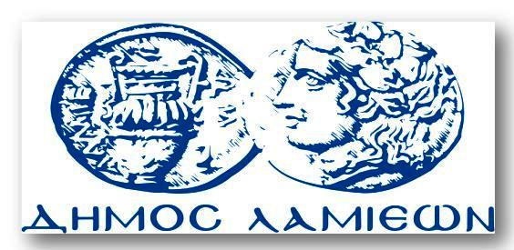  ΠΡΟΣ: ΜΜΕ | ΔΗΜΟΣ ΛΑΜΙΕΩΝ  Γραφείου Τύπου  & Επικοινωνίας  Λαμία, 09/12/2015

Ο Δήμος Λαμιέων, το Europe Direct και ο Σύλλογος Τραχίνα για την
«Ευρωπαϊκή Ημέρα Βουνού»

Στα πλαίσια της « Ευρωπαϊκής Ημέρας Βουνού », ο Δήμος Λαμιέων σε συνεργασία με το Europe Direct και το Σύλλογο Δρομέων Φθιώτιδας «Τραχίνα», διοργανώνει πεζοπορική διαδρομή για τον καθαρισμό τμήματος του Ξηριά, την Παρασκευή 11 Δεκεμβρίου 2015. Ο καθαρισμός θα ξεκινήσει από το χώρο του παλιού υδραγωγείου.

Όσοι ενδιαφέρονται να συμμετάσχουν σε αυτή την εθελοντική δράση, ως χώρο συνάντησης ορίζεται ο προαύλιος χώρος του Αγίου Αθανασίου στα Γαλανέικα και ώρα 14.00 μ.μ.

Σας περιμένουμε!

Από το Γραφείο Τύπου

